УВАЖАЕМЫЕ РОДИТЕЛИ!
Тема V недели апреля (с 27.04 по 30.04) «Рыбы».
«Повторение обобщающих понятий: дикие и домашние животные, птицы, насекомые».

Цели: закрепление представлений о рыбах; закрепление представлений о диких и домашних животных, птицах, насекомых».

Понедельник.
Развитие речи и ознакомление с окружающим миром«Рыбы»

- рассматриваем иллюстрации с изображением щуки, сома, карася, золотой рыбки; беседуем по теме: внешний вид рыбы, её части (туловище, голова, жабры, плавники, хвост, отмечаем, что тело рыб покрыто чешуёй), место обитания, чем питается;
-закрепляем умение образовывать существительные в формах именительного и родительного падежей множественного числа (щука - щуки – много щук, карась-караси-много карасей);
- закрепляем умение согласовывать глаголы, прилагательные, числительные с существительными в роде, числе, падеже (щука плывет – щуки плывут и т.д.; щука хищная, сом большой и т.д.; один сом – два сома – пять сомов, одна щука – две щуки – пять щук и т.д.;
- закрепляем умение образовывать существительные с уменьшительно-ласкательным значением (по возможности: карась - карасик, рыба - рыбка и т.д.);
- продолжаем учить составлять описательный рассказ по картинке с опорой на схему (приложение).

Игры и упражнения:
«Подбери слово» (какая рыба?), «Большой - маленький», «Один - много», «Отгадай загадку».

Вторник, четверг
Формирование математических представлений

II подгруппа:
- продолжаем закреплять навыки счёта в пределах 10 (отсчитываем заданное количество предметов); закрепляем умение выделять количество, меньше (больше) названного числа на 1
- закрепляем умение ориентироваться на листе бумаги, плоскости (право-лево, верх-низ, середина)
I подгруппа:
- закрепляем умение составлять и решать арифметические задачи (на сложение и вычитание);
- закрепляем умение ориентироваться на листе бумаги, плоскости (право-лево, верх-низ, середина, правый верхний угол, левый нижний угол и т.д.)
.

Рисование на тему «Золотая рыбка» с использованием различных материалов и техник рисования – карандаши, краски, рисование ватными палочками, рисование с помощью ладоней и т.д. (приложение)

Среда.
Развитие речевого (фонематического) восприятия и подготовка к обучению грамоте

II подгруппа:
Повторение изученного материала:
- закрепляем правильное произношение ранее изученных звуков, умение выделять звуки из ряда звуков, слов, дифференцировать их.
Игры и упражнения:
«Поймай звук», «Эхо», «Придумай слово» (со звуком …), «Подбери картинки со звуком… в названии» (например, А, О, У, И, М, Н, В, К, П, С).

I подгруппа:
Повторение изученного материала:
- закрепляем представление о гласных и согласных звуках, их обозначении; вспоминаем, что согласные звуки бывают твердыми и мягкими, звонкими и глухими;
- закрепляем умение выделять звуки из ряда звуков, слов, различать их, придумывать слова с заданным звуком;
- печатаем буквы, лепим их из пластилина, выкладываем из палочек, ниток.

Игры и упражнения:
«Поймай звук», «Эхо», «Придумай слово» (со звуком …), «Где звук? (определение места заданного звука в слове: начало, середина, конец), «Кто живет в зоопарке (лесу, на ферме)?» (например, «Животные со звуком Н в названии: носорог, кабан» и т.д.). «Четвертый лишний» (называются три слова, начинающиеся на один звук, и одно слово, начинающееся на другой звук, например, сом, соты, дом, сапог и т.д.)

Лепим «Золотую рыбку» (приложение).

Четверг.
Рисование сюжетное «Мой аквариум»

Пятница
Конструируем «Рыбку» в технике оригами (приложение)

Также в течение недели знакомим детей с художественной литературой:

Читаем:

К.И. Чуковский «Путаница»

И. Токмакова «Где спит рыбка?»

Ночью темень. Ночью тишь.
Рыбка, рыбка, где ты спишь?
Лисий след ведёт к норе,
След собачий - к конуре.
Белкин след ведёт к дуплу,
Мышкин - к дырочке в полу.
Жаль, что в речке, на воде,
Нет следов твоих нигде.
Только темень, только тишь.
Рыбка, рыбка, где ты спишь?

С. Михалков «Про сома»

Широка и глубока
Под мостом текла река.
Под корягой,
Под мостом,
Жил в реке усатый сом.
Он лежал на дне
Часами,
Шевелил во сне
Усами.
А на берегу реки
Жили-были рыбаки.
В дождь и в солнечные дни
Сети ставили они.
И спросонья
На рассвете
Заходила рыба в сети.
Попадался карп горбатый,
Попадался — пропадал.
Только сом,
Большой,
Усатый,
Никогда не попадал.
Он лежал,
И, кроме ила,

Кроме всяческой еды,
Над его корягой было
Метров пять речной воды.
Говорит один рыбак:
— Не поймать сома никак.
Или снасти не крепки?
Или мы не рыбаки?
Неужели в этот раз
Он опять уйдет от нас?
За рекой стада мычат,
Петухи к дождю кричат.
Сеть лежит на берегу,
Из нее усы торчат.
Говорит один рыбак:
— Ну, поймали кое-как.
Шевельнув сома ногой:
— Не уйдет, — сказал другой.
Но свернулся колесом
И хвостом ударил сом.
Вспомнил речку голубую,
Вспомнил рыбку молодую
Да корягу под мостом —
И ушел.

Владимир Сутеев «Как я ловил рыбу»: Сказка

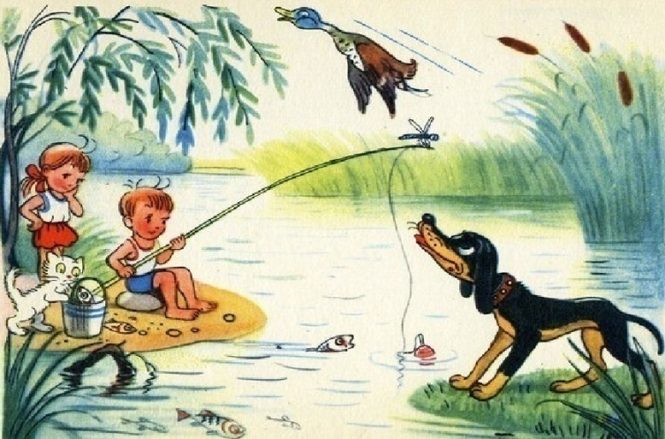
В июне мы поехали к бабушке в деревню и взяли с собой Чапку и Усика.
Нам всем купили билеты, а Чапке — собачий билет. Усик ехал бесплатно, и папа сказал, что Усик «едет зайцем». Не понимаю, как может котёнок ехать зайцем?
Вечером мы приехали к бабушке, а утром уже пошли на речку — ловить рыбу. Сначала мы с Чапкой копали червяков: Чапка рыла ногами землю, а я собирал червяков в баночку. Маша их не собирала: она боялась червяков, хотя они совсем не кусаются.
Потом пошли искать место на речке. Я нёс удочки, Чапка — баночку с червяками, а Маша и Усик — ничего.
Мы сели на берегу, и я стал насаживать червяка на крючок. Маша червяков не насаживала: ей жалко их.
Я закинул удочку и стал ждать, когда поймается рыба, но рыба не ловилась, потому что Маша скучала и всё время громко пела. Когда она перестала петь, я сразу поймал не очень большую рыбу, но она соскочила с крючка и уплыла с моим червяком во рту.
Потом Маша опять пела, и рыба опять не ловилась, а когда Маша ушла собирать цветы, я вдруг поймал три рыбки и лягушку.
Но тут из камыша вылетела большая утка, а за ней выскочила наша Чапка. Мы и не знали, что Чапка — охотничья собака!
Пока я смотрел на Чапку, Усик поймал три рыбки из моей банки, и мы вернулись домой с одной лягушкой.
Лягушку я выпустил в сад.
Машу и Усика я больше не возьму с собой ловить рыбу!

Отгадываем загадки

В воде она живет.
Нет клюва, а клюет. (Рыба)

Блещет в речке чистой
Спинкой серебристой. (Рыбка)

В море плавает, в реке,

С плавниками в чешуе.

Она ни с кем не говорит,

Пузырьки пускает и молчит. (Рыба)

Он в самом омуте живет,
Хозяин глубины.
Большой, с усами, под мостом
Перед грозою бьет хвостом. (Сом)

Хвостом в воде виляет,
Зубаста, а не лает. (Щука)

От зубастых щук таясь,
Стороной проплыл … (Карась)

Что это у Галочки?
Ниточка на палочке.
Палочка в руке —
Ниточка в воде. (Удочка)

Имеет он огромный рот,
А глазки чуть видны. (Сом)

Смотрим мультфильмы

«Сказка о рыбаке и рыбке»

«Кот-рыболов» (по мотивам произведения В.Г. Сутеева) 1964г.

«Путаница» (по мотивам произведения К.И. Чуковского) 1982г.

Учим пальчиковую гимнастику.
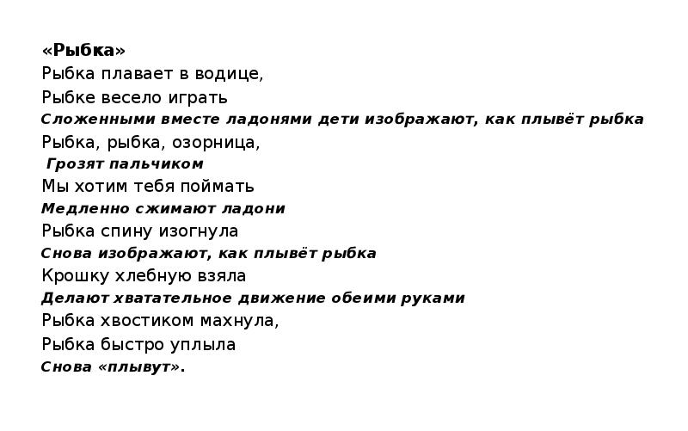
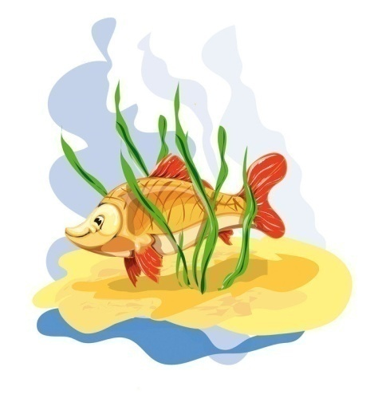

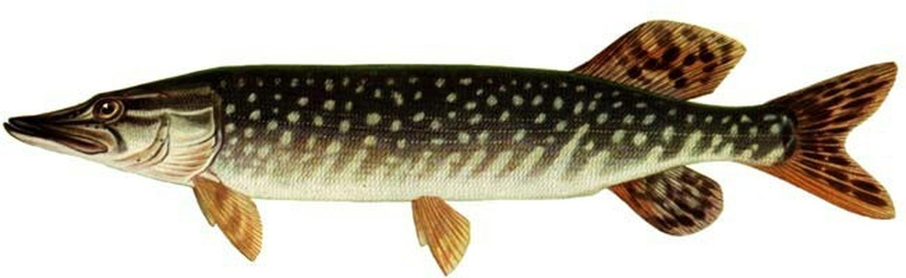
Рыбы

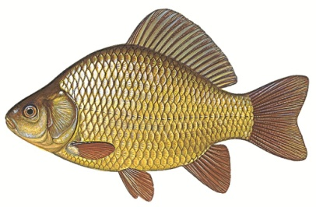
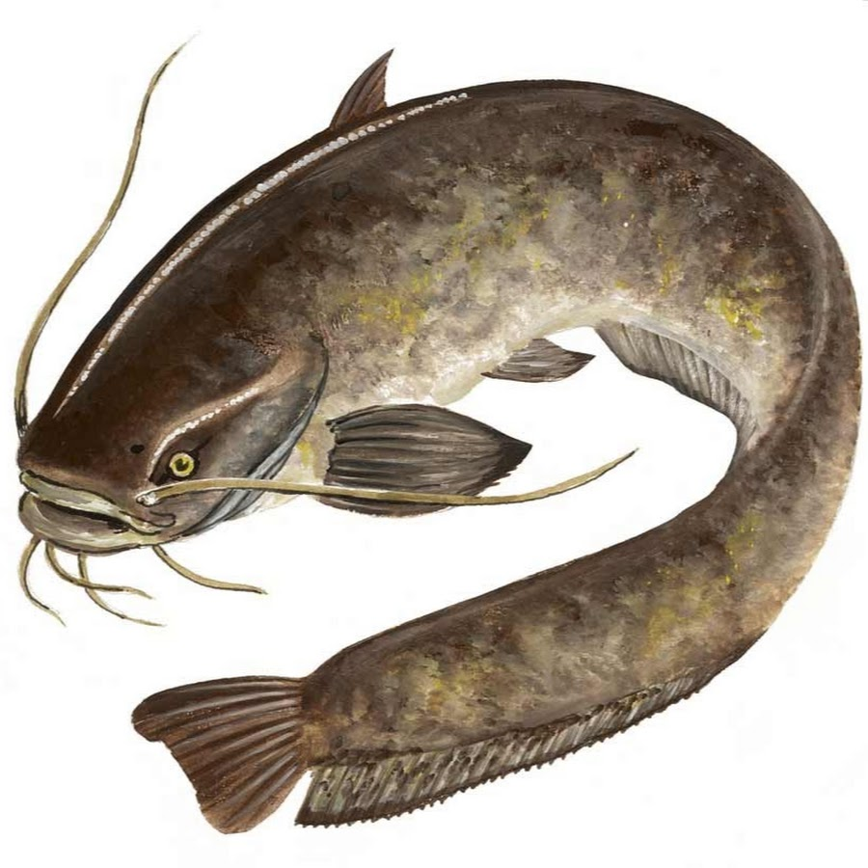

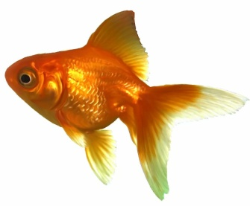

Покажн и назови, кто нарисован на картинках.

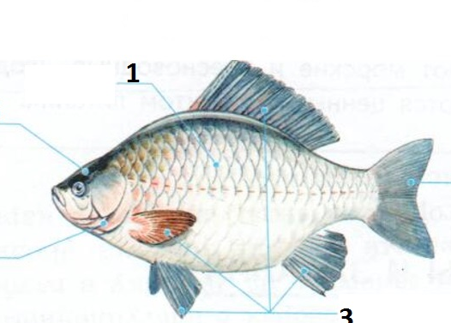

2

5

3

4

Покажи и назови части тела рыб (1 - туловище, 2 - голова, глаза, рот, усы у сома, 3 - жабры, 4 - плавники, 5 - хвост).

Игра «Кто живет в пруду (аквариуме)?»
В пруду живут щуки (караси, сомы). В аквариуме живут золотые рыбки.

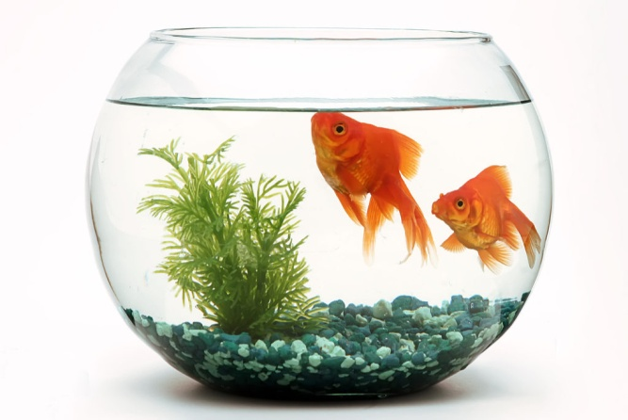

Схема для составления описательного рассказа о рыбе:
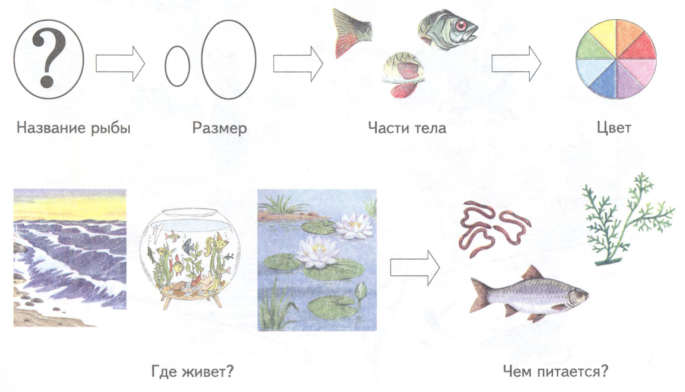

Примеры выполнения работы «Золотая рыбка»
ватной палочкой ладошкой
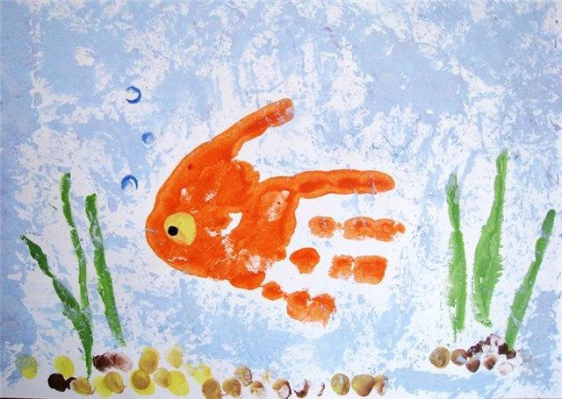
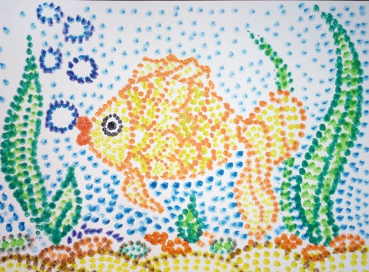

Пример лепки «Рыбка»
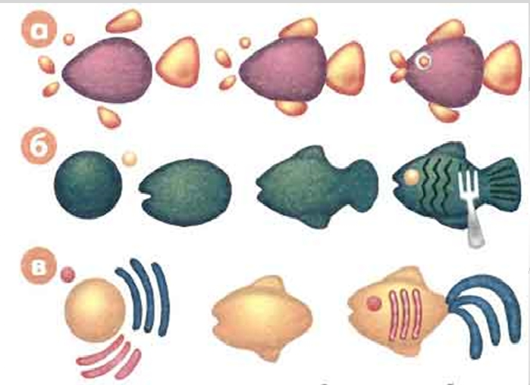
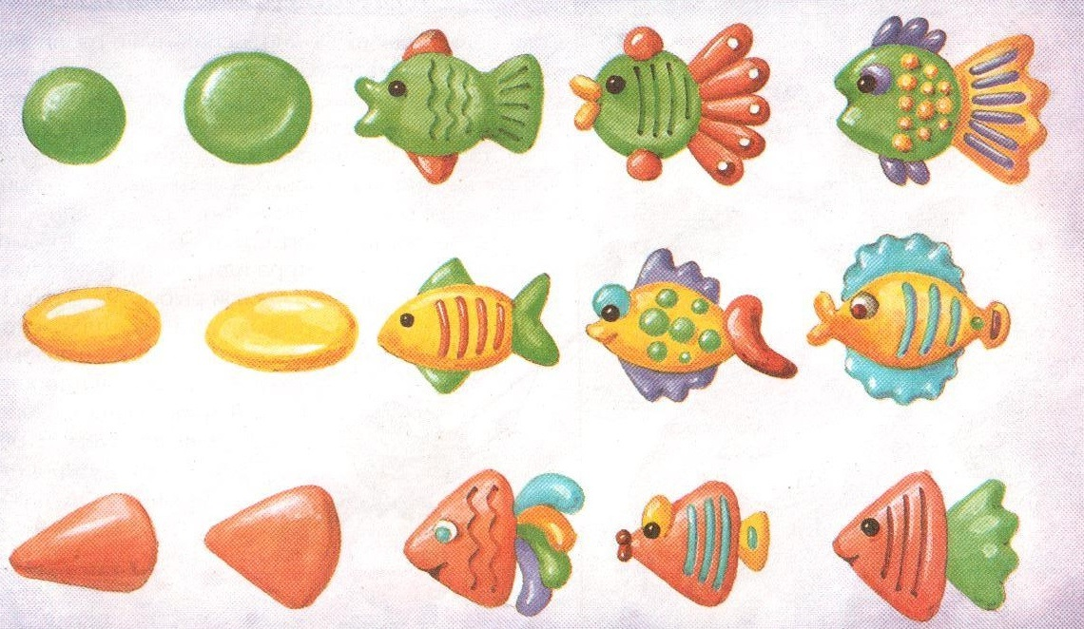
Примеры выполнения работы «Рыбка» методом пластилинография
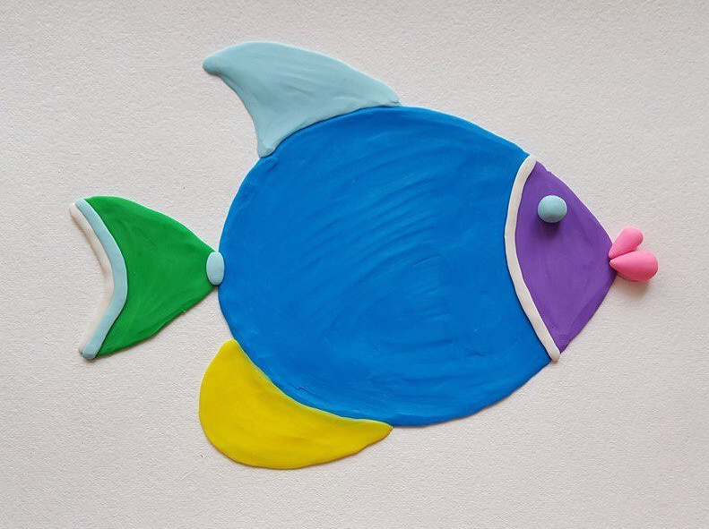
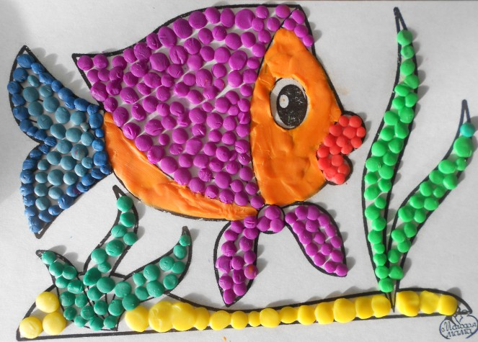

Схемы поделки «Рыбка» в технике оригами
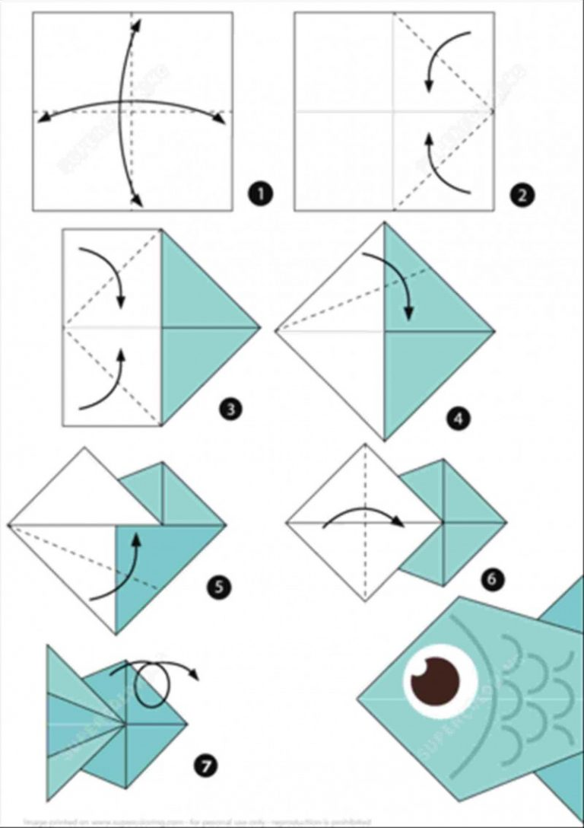
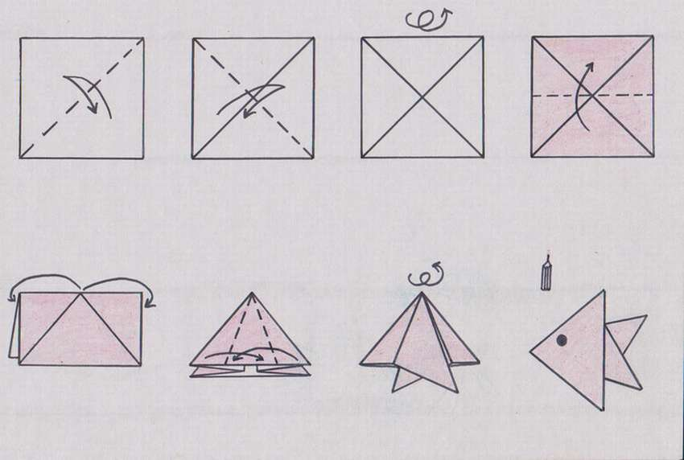

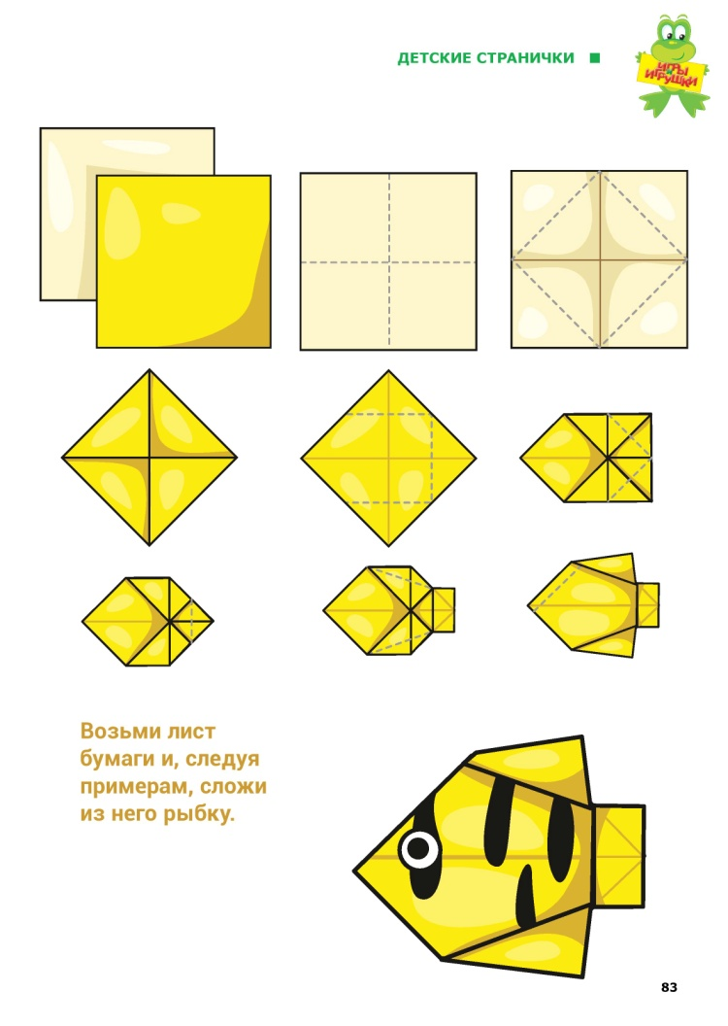

Посмотри на картинки и расскажи, что было сначала, а что потом.

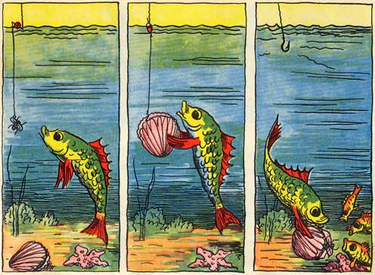
«Умная рыбка»

«Запоздалая фотография»
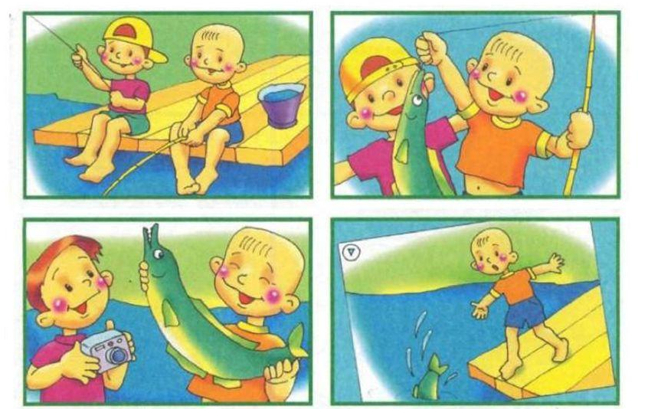

«Рыбаки»

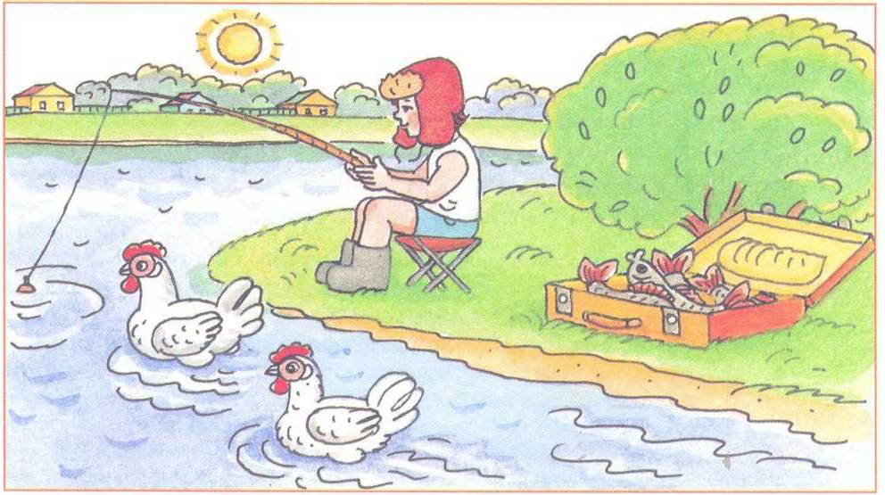
«Нелепицы» Посмотри на картинки и расскажи, что перепутал художник.

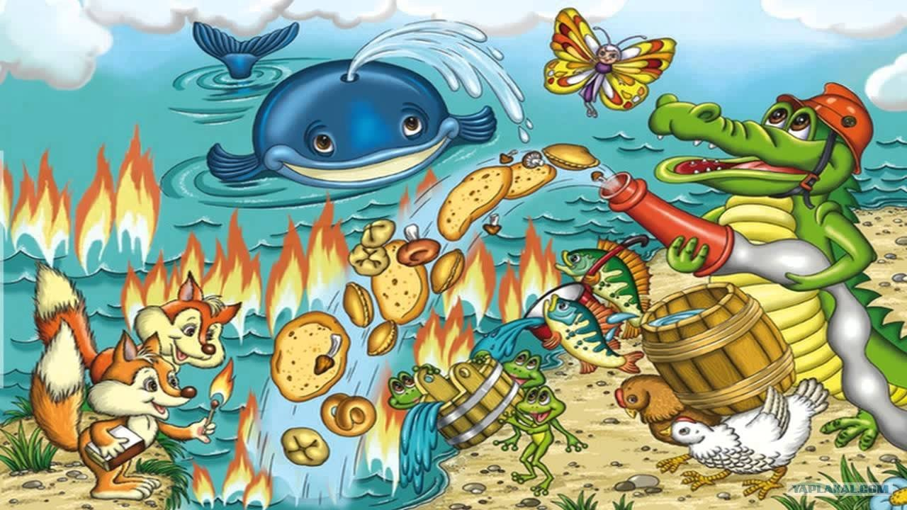
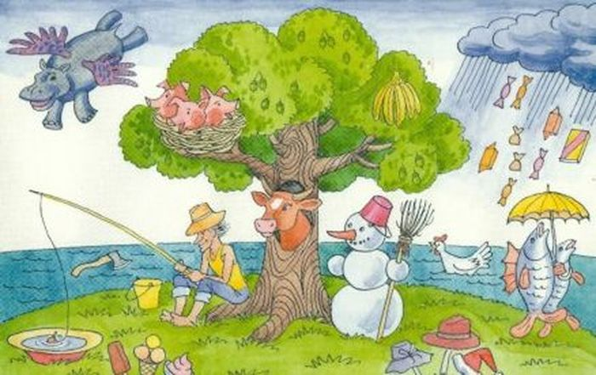

«Штриховка». Дорисуй рыбкам чешую. Обведи (заштрихуй) по пунктирным линиям.

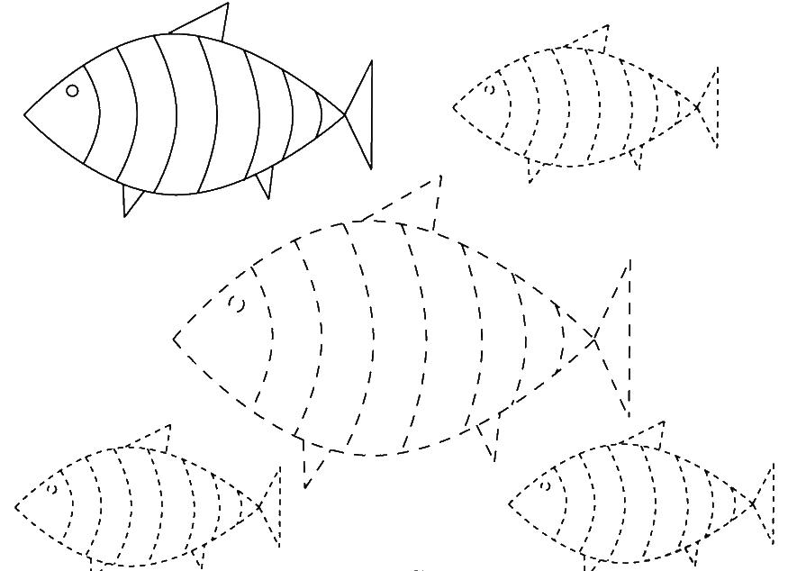

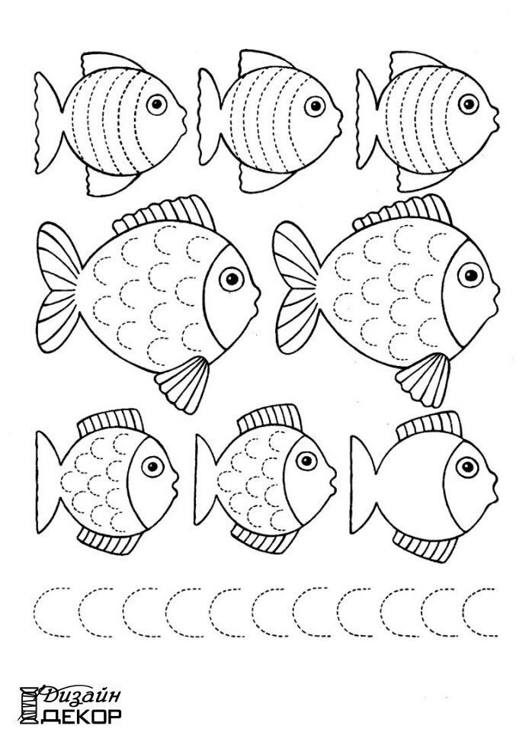

«Четвертый лишний» Найди в каждой таблице лишнюю картинку, объясни выбор.
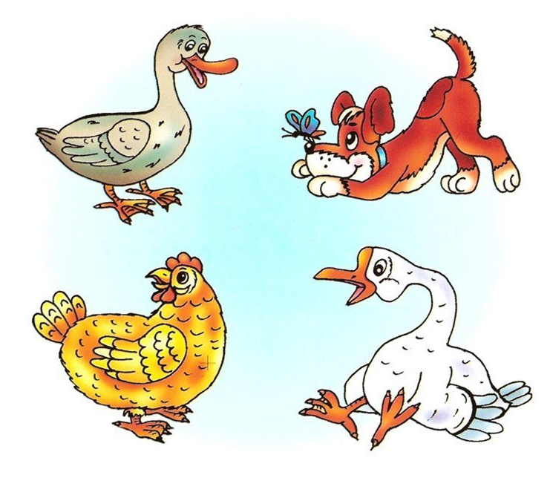
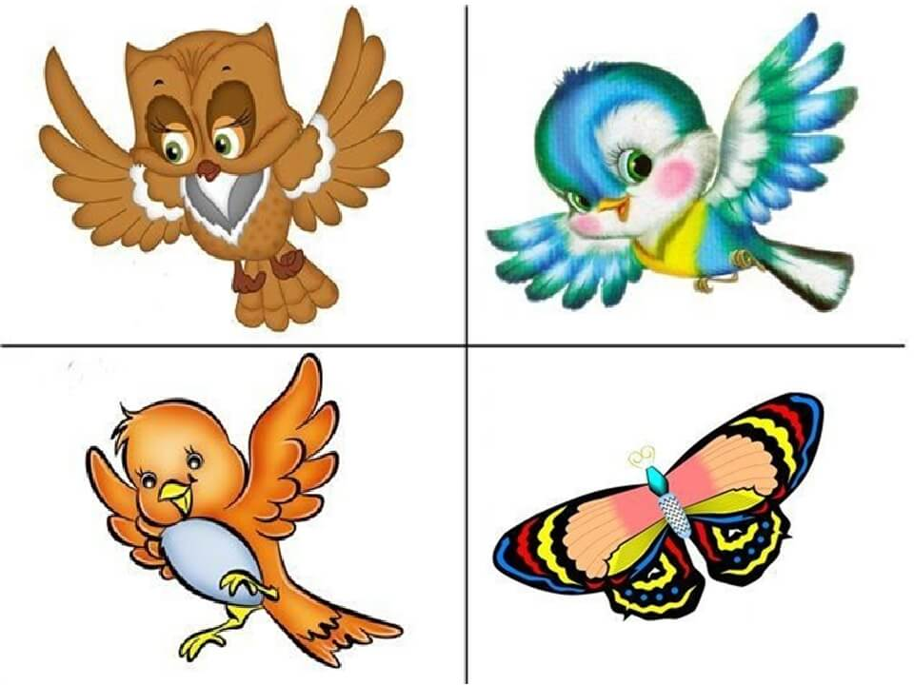
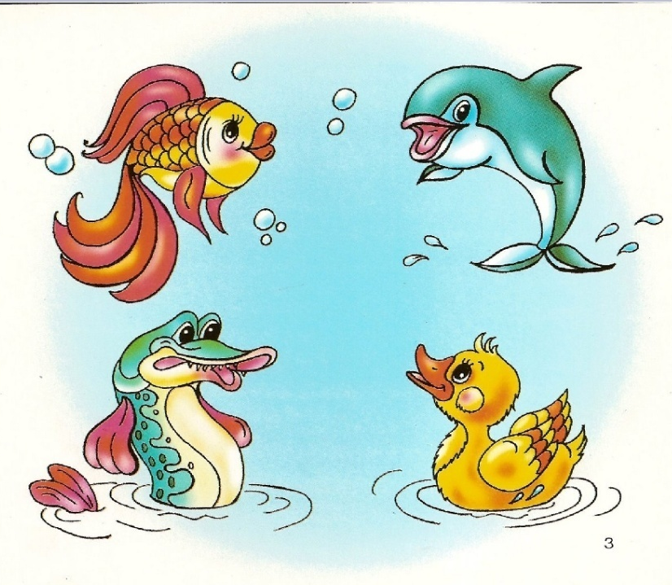
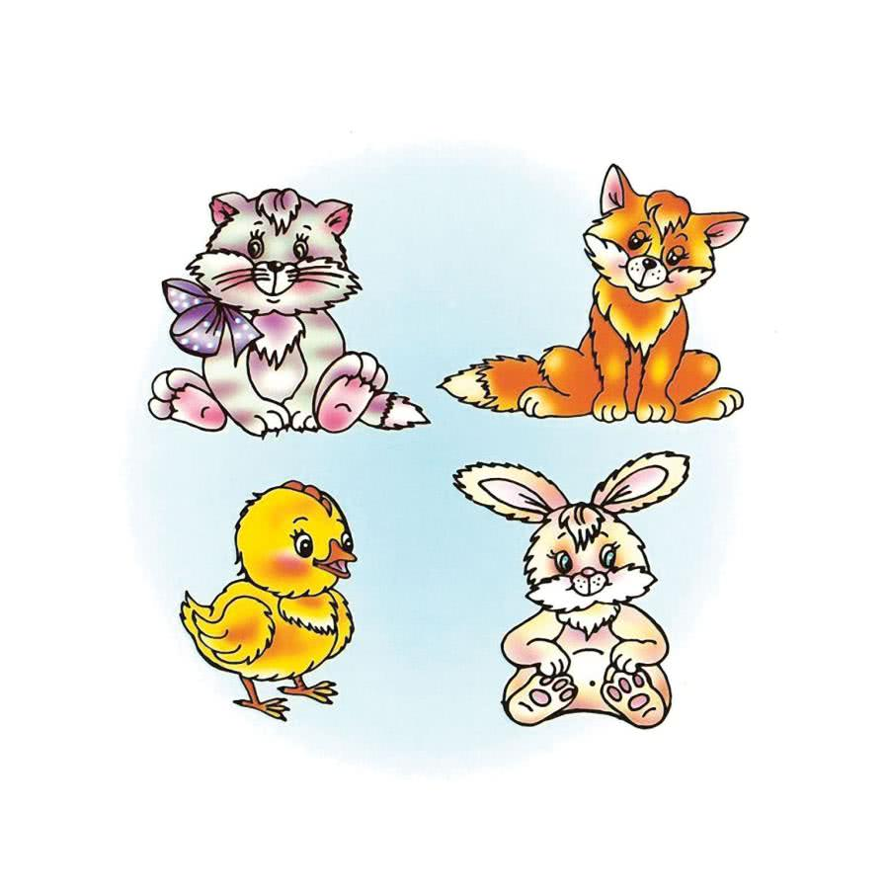
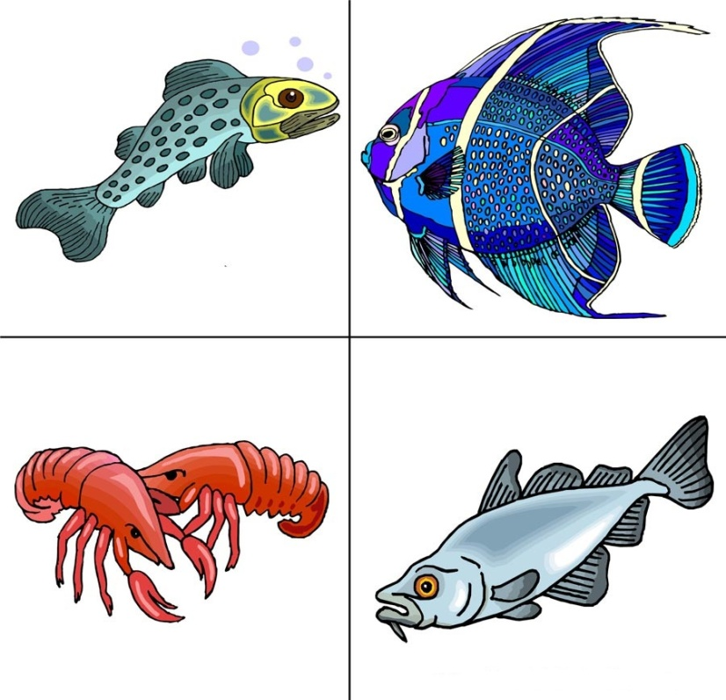
Аналогично выполняются задания без опоры на наглядность.

«Какое слово лишнее?»

Собака, корова, курица, коза
Сом, щука, бабочка, карась и т.д.

